Fortællingerne i Den Store Lille Bibel

Her er en oversigt over de bibelfortællinger, som er illustreret på de forskellige sider.
Tænk over, hvilken eller hvilke fortælling(er), du gerne vil dine elever skal høre:
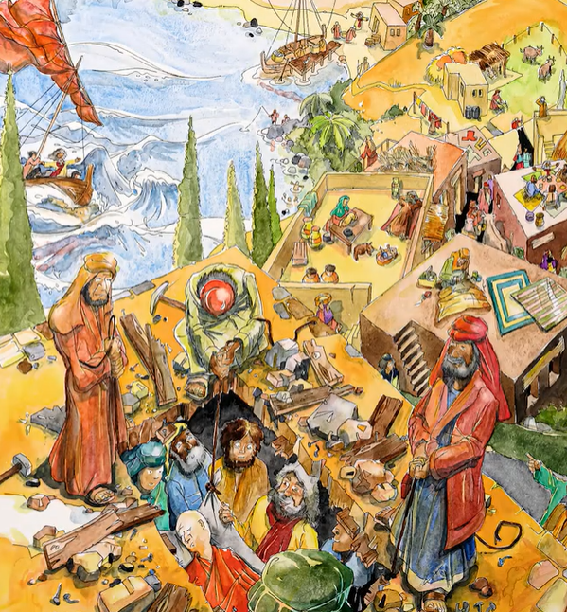
- Jul
- Den tolvårige Jesus i templet
- Jesu dåb
- I og omkring Kapernaum:
  - Helbredelsen af den lamme i Kapernaum
  - Stormen på søen
  - Bjergprædikenen
  - Officeren i Kapernaum
  - Dæmoner i svin
  - Drengen med madpakken
- De første disciple kaldes
  - Jesus og de små børn
  - Den største i Himmeriget
- Den fattige enkes gave
  - Lignelsen om det vildfarne får
- Lignelsen om den barmhjertige samaritaner
- Lignelsen om den fortabte søn
- Zakæus
  - Kvinden i farisæerens hus
- Skærtorsdag
- Langfredag
  - Jesu opstandelse
  - Vandringen til Emmaus
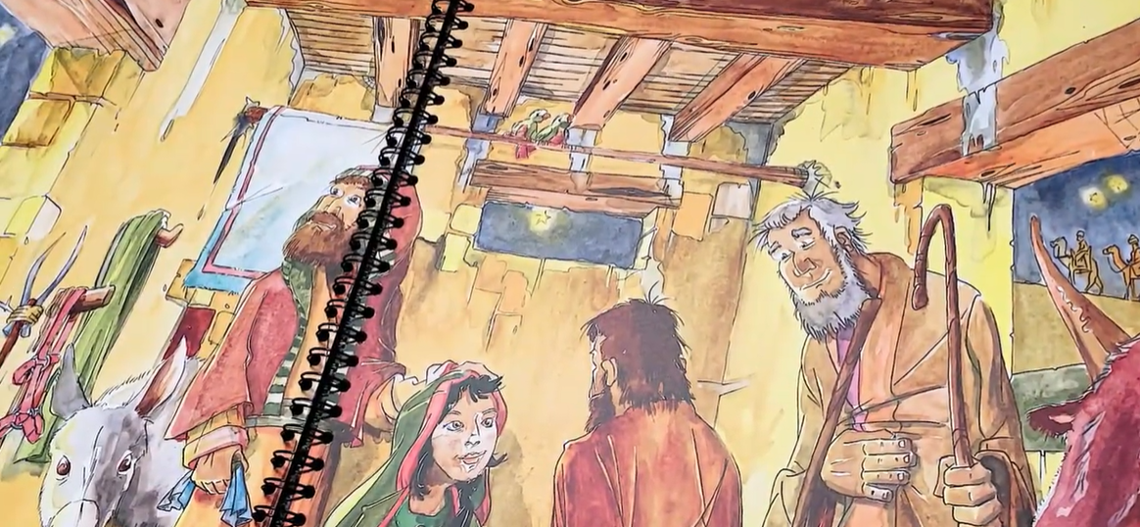
- Pinsedag (ApG. 2)

